

АДМИНИСТРАЦИЯ ГОРОДА КРАСНОЯРСКА

ПОСТАНОВЛЕНИЕ

04.06.2026 | № 491
​

О подготовке проекта планировки территории и проекта
межевания территории в границах земельного участка
с кадастровым номером 24:11:0330339:65

На основании заявления ООО СЗ «ДСК «Парк» (ОГРН 1232400011700, ИНН 246601001) и ООО «Специализированный Застройщик Счастливый Дом» (ОГРН 1172468021770, ИНН 246401001) о подготовке проекта планировки территории и проекта межевания территории в границах земельного участка с кадастровым номером 24:11:0330339:65, в соответствии со статьями 45, 46 Градостроительного кодекса Российской Федерации, статьей 16 Федерального закона от 06.10.2003 № 131-ФЗ «Об общих принципах организации местного самоуправления в Российской Федерации», постановлением Правительства Российской Федерации от 02.02.2024 № 112 «Об утверждении Правил подготовки документации по планировке территории, подготовка которой осуществляется на основании решений уполномоченных федеральных органов исполнительной власти, исполнительных органов субъектов Российской Федерации и органов местного самоуправления, принятия решения об утверждении документации по планировке территории, внесения изменений в такую документацию, отмены такой документации или ее отдельных частей, признания отдельных частей такой документации не подлежащими применению, а также подготовки и утверждения проекта планировки территории в отношении территорий исторических поселений федерального и регионального значения», статьей 8 Правил землепользования и застройки городского округа город Красноярск Красноярского края, утвержденных решением Красноярского городского Совета депутатов от 07.07.2015 № В-122, статьями 41, 58, 59 Устава города Красноярска
ПОСТАНОВЛЯЮ:
1. ООО СЗ «ДСК «Парк» и ООО «Специализированный Застройщик Счастливый Дом» обеспечить подготовку проекта планировки территории и проекта межевания территории в границах земельного участка с кадастровым номером 24:11:0330339:65 (далее – Проект) в течение 6 месяцев с даты вступления в силу настоящего постановления.
2. Управлению архитектуры администрации города Красноярска обеспечить проведение процедуры рассмотрения предложений физических и юридических лиц о порядке, сроках подготовки и содержании Проекта в течение 30 дней с даты официального опубликования настоящего постановления.
3. Утвердить задание на разработку документации по планировке территории, осуществляемую на основании решений органов местного самоуправления, согласно приложению.
4. Настоящее постановление разместить в сетевом издании «Официальный интернет-портал правовой информации города Красноярска» (PRAVO-ADMKRSK.RU) и на официальном сайте администрации города Красноярска в течение трех дней с даты его принятия.
5. Постановление вступает в силу со дня его официального опубликования.
6. В случае непредоставления Проекта, соответствующего требованиям, установленным пунктом 10 статьи 45 Градостроительного кодекса Российской Федерации, в администрацию города Красноярска в установленный пунктом 1 настоящего постановления срок постановление подлежит признанию утратившим силу.
7. Контроль за исполнением настоящего постановления возложить на первого заместителя Главы города Красноярска Попето А.Л.

Исполняющий обязанности
Главы города А.И. Мацак

Приложение
к постановлению
администрации
города Красноярска
от ____________№__________

ЗАДАНИЕ
на разработку документации по планировке территории, осуществляемую на основании решений органов местного самоуправления

Наименование позиции | Содержание
1. Вид разрабатываемой документации по планировке территории | проект планировки территории и проект межевания территории
2. Инициатор подготовки документации по планировке территории | общество с ограниченной ответственностью «Специализированный застройщик  «ДСК ПАРК», ОГРН: 1052464089996,  ИНН 2466295314, КПП 246601001, адрес: 660049, Красноярский край, г. Красноярск, пр-кт Мира, д. 18, e-mail: mail@gk-dsk.ru; р/с 40702810900640030844 в АО «Банк ДОМ.РФ», к/с 30101810345250000266,  БИК 044525266;  общество с ограниченной ответственностью «Специализированный застройщик Счастливый дом», ОГРН 1172468021770,  ИНН 2464135604, КПП 246401001, адрес: 660012, Красноярский край, г. Красноярск, ул. Карамзина, 28а, оф. 305, р/с 40702810031000060957 в Красноярском отделении № 8646 ПАО «Сбербанк России» г. Красноярск, к/с 30101810800000000627, БИК 040407627
3. Источник финансирования работ по подготовке документации по планировке территории | собственные средства общества с ограниченной ответственностью «Специализированный застройщик «ДСК ПАРК»;  собственные средства общества с ограниченной ответственностью «Специализированный застройщик Счастливый дом»
4. Вид и наименование планируемого к размещению объекта капитального строительства, его основные характеристики (назначение, местоположение, площадь объекта капитального строительства и др.) | планируемые к размещению объекты капитального строительства: общеобразовательная школа на 1 280 мест и дошкольная образовательная организация на 270 мест
5. Поселения, муниципальные округа, городские округа, муниципальные районы, субъекты Российской Федерации,  в отношении территорий которых осуществляется подготовка документации по планировке территории | объекты планируются к размещению исключительно на территории муниципального образования городской округ город Красноярск Красноярского края;  ориентир расположения объекта: Российская Федерация, Красноярский край,  г. Красноярск, микрорайон «Нанжуль-Солнечный», планировочный район 4.7.1,  в границах земельного участка с кадастровым номером 24:11:0330339:65
6. Состав документации по планировке территории | документация по планировке территории выполняется в соответствии со статьями 42, 43 Градостроительного кодекса Российской Федерации;  проект планировки территории и проект межевания территории состоят из основных частей, которые подлежат утверждению, и материалов по их обоснованию
7. Информация о земельных участках (при наличии), включенных в границы территории, в отношении которой планируется подготовка документации по планировке территории, а также об ориентировочной площади такой территории | проектируемая территория по границе занимаемой земной поверхности идентична границе земельного участка с кадастровым номером 24:11:0330339:65;  площадь проектируемой территории – 5 га, в соответствии со схемой расположения проектируемой территории (приложение  к настоящему Заданию)
8. Цель подготовки документации по планировке территории | установление границ зон планируемого размещения объектов капитального строительства, определения характеристик и очередности планируемого развития территории, определения местоположения границ образуемых земельных участков

Приложение
к Заданию
на разработку документации
по планировке территории,
осуществляемую
на основании решений
органов местного
самоуправления

СХЕМА
расположения проектируемой территории

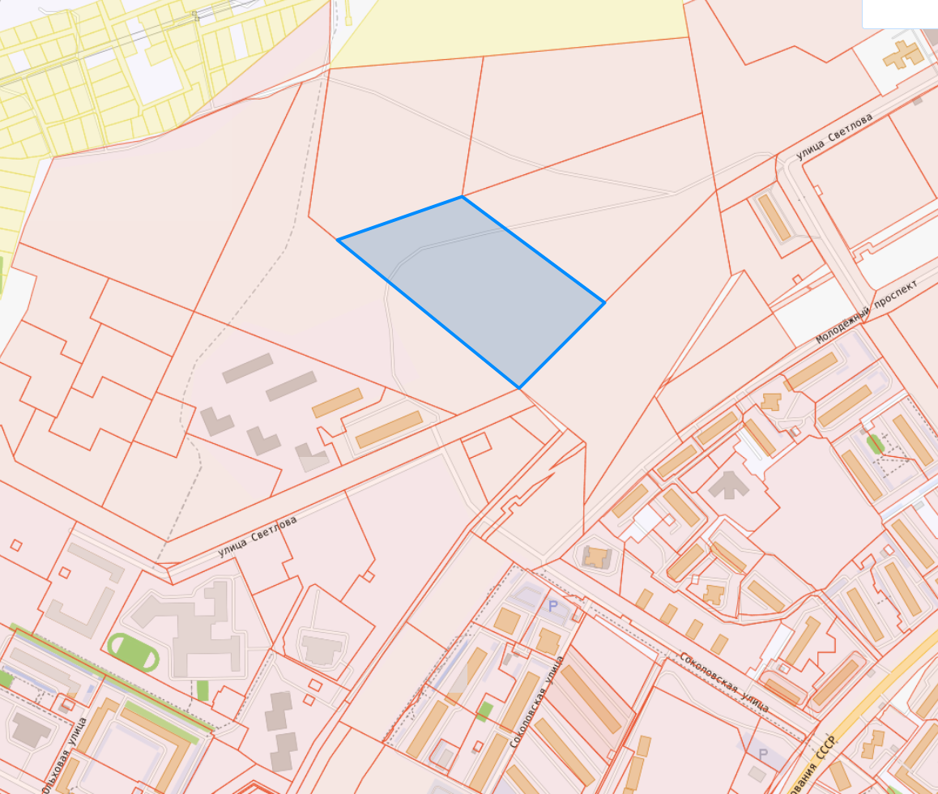
24:11:0330339:65
Условные обозначения:
– граница проектируемой территории.

